Vitória da Conquista,28 de Fevereiro de 2021

OF. Nº **33**/2021 SECGERAL/CMVC

A Sua Senhoria o Senhor

José Antônio de Jesus Vieira

**Secretário de Infraestrutura Urbana**

Senhor,

Encaminhamos a Sua Senhoria as seguintes **indicações**, aprovadas nos termos regimentais vigente em sessão ordinária realizada pela câmara Municipal. Ante o exposto, solicito o atendimento das referidas proposições e a devida resposta aos Ilustres Vereadores.

→ De autoria do vereador Adinilson Nascimento Pereira (MDB): 96/2021

→ De autoria do vereador Josenildo Freitas Nascimento (PSC):103/2021, 104/2021 e 140/2021

→ De autoria do vereador Nelson Vieira Santos (DEM):117/2021

→ De autoria do vereador Orlando de Oliveira Santos Filho (PRTB): 170/2021

→ De autoria do vereador Valdemir Oliveira Dias (PT):110/2021,111/2021 e 112/2021

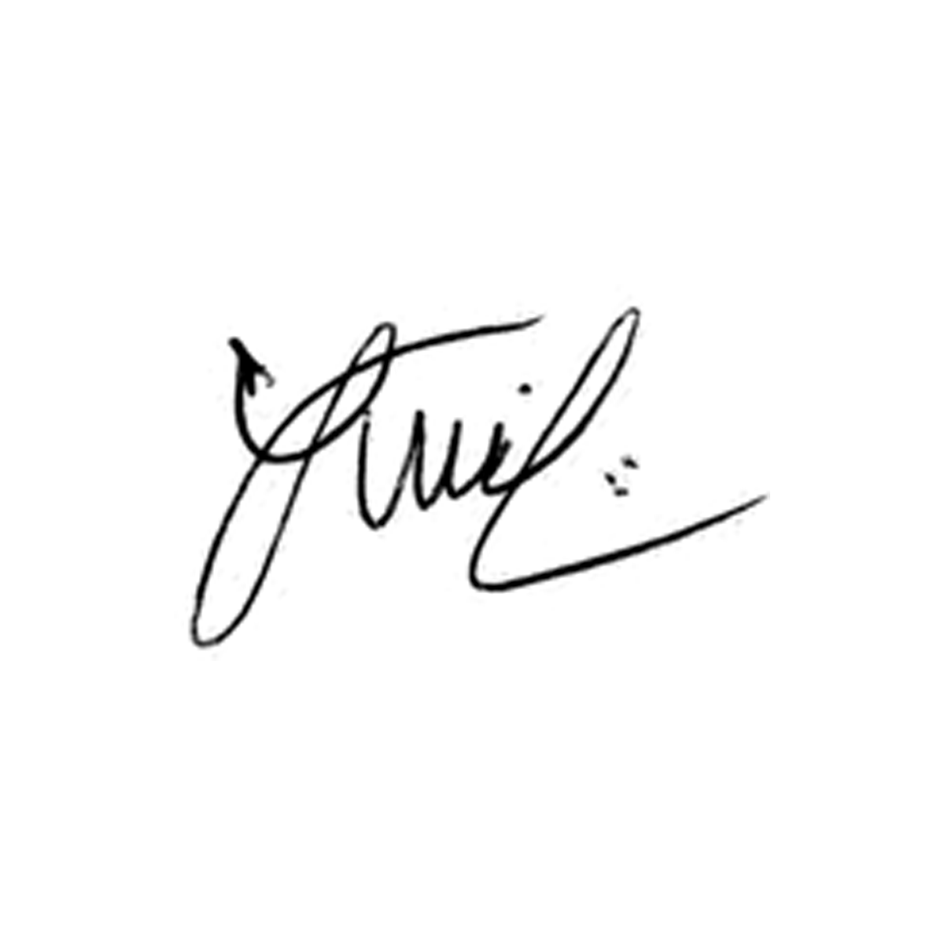

**Luis Carlos Batista**

Presidente